Sử dụng thiết bị tuyển nổi cột dạng tấm nghiêng Reflux để tuyển mẫu than Vàng Danh cỡ hạt -0,3mm

PGS.TS Nhữ Thị Kim Dung^{1,*}, PGS.TS Nguyễn Hoàng Sơn¹, ThS Vũ Thị Chinh¹, ThS Trần Văn Được¹, ThS Lê Việt Hà¹
¹ Trường Đại học Mỏ - Địa chất
TÓM TẮT
Trên thế giới để tuyển nổi than cấp hạt mịn người ta thường áp dụng các loại thiết bị tuyển nổi cột như (Jameson, Pneufloat, Microcel...). Thiết bị tuyển nổi dạng ngăn Reflux (Reflux flotation cell - RFC) là loại thiết bị tuyển nổi cột dạng mới có sử dụng một hệ thống kênh nghiêng để tăng cường quá trình phân tách bóng khí và bùn tuyển nổi. Hơn nữa trong thiết bị này còn sử dụng một cơ cấu rửa bọt có áp đặc biệt cho phép cải thiện chất lượng than sạch. Loại thiết bị này có cấu tạo đơn giản, năng suất lớn và cho phép nhận được than sạch chất lượng cao. Bài báo trình bày kết quả tuyển nổi mẫu than cỡ hạt -0,3 mm, độ tro trên 35% mỏ than Vàng Danh trên thiết bị Reflux phòng thí nghiệm. Kết quả tuyển thu được than sạch có độ tro chung dưới 15%, thực thu phần cháy trên 80%, đạt tiêu chuẩn than cám 3B. Độ tro đá thải trên 70%, có thể thải bỏ
Từ khóa: Tuyển nổi cột dạng kênh nghiêng, than cấp hạt mịn, than Vàng Danh
- Đặt vấn đề (Times New Roman, cỡ chữ 10, cách đoạn 6pt)
Hiện nay, loại than cấp hạt nhỏ hơn 0,3 mm có độ tro trên 30% do không xử lý được đang tồn đọng với khối lượng rất lớn ở các mỏ than vùng Quảng Ninh (Nhữ Thị Kim Dung, 2016). Loại than này đến nay ở các mỏ hầu như không được tuyển, do đó chúng chỉ được sử dụng như các sản phẩm cấp thấp hoặc pha trộn với than chất lượng cao để tiêu thụ. Còn trong các xưởng tuyển than trung tâm (Cửa Ông, Vàng Danh, Hòn Gai), mùn than được thu gom từ sơ đồ bùn nước, đưa lắng đọng và lưu chứa trong các hồ bùn, sau đó được bốc xúc đưa đi sử dụng ở cấp chất lượng thấp hoặc thải bỏ. Nhìn chung, phần lớn than mịn ở Việt Nam hầu như không được tuyển mà chúng được thu gom chủ yếu bằng phương pháp lắng, lọc. Một lưu trình như vậy thường gây lãng phí tài nguyên và gây ô nhiễm môi trường đồng thời cũng làm cho chi phí đầu tư và vận hành các thiết bị lắng, lọc bùn than tăng cao.
Hiện nay, ở trong nước đã có một số tài liệu viết về thu hồi than mịn ở vùng than Quảng Ninh (Nguyễn Hữu Nhân và nnk, 2004; Phạm Văn Luận, 2014; Nhữ Thị Kim Dung, 2016), Nhà máy tuyển than Nam Cầu Trắng (Công ty tuyển than Hòn Gai) đã đầu tư một dây chuyền tuyển than trên các máy tuyển nổi dạng Pneuflot, Nhà máy đã tiến hành tuyển than mịn có độ tro khoảng 30%, thu được than sạch có độ tro dưới 15%, độ tro đá thải dưới 75%. Với kết quả trên, sản phẩm than sạch có độ tro có thể chấp nhận được, nhưng sản phẩm đá thải có độ tro dưới 75% nên chưa thể thải bỏ được.
Để tăng khả năng thu hồi than mịn, đảm bảo độ tro đá thải và nâng cao chất lượng than sạch, cũng như giảm thiểu ô nhiễm môi trường. Hiện nay người ta thường áp dụng các loại thiết bị tuyển nổi cột để tuyển nổi than mịn. Thiết bị tuyển nổi dạng ngăn Reflux (Reflux flotation cell - RFC) là loại thiết bị tuyển nổi cột dạng mới, được phát triển gần đây tại University of Newcastle (Australia) (Nguyễn Hoàng Sơn, Phùng Tiến Thuật, Trần Văn Được, 2019; J.E. Dickinson, K.P. Galvin, 2014; K.P. Galvin , J.E. Dickinson, 2014; K.P. Galvin , N.G. Harvey, J.E. Dickinson, 2014). Hệ thống bao gồm các kênh nghiêng nằm ngay dưới một cột tuyển thẳng đứng. Các kênh nghiêng làm tăng tiết diện thực tế của cột tuyển (tương tự như thiết bị lamella hoặc máy phân cấp Reflux) và do đó tăng cường hiệu quả phân tách bóng khí - pha lỏng khi các bóng khí này đi qua các kênh nghiêng. Thiết bị tuyển nổi dạng này còn được đặc trưng bởi hệ thống cấp nước rửa bọt tại trên đỉnh thiết bị. Lớp bọt trước khi tràn ra ngoài phải đi qua hình chóp có hệ thống nước rửa và khử các hạt slam cực mịn. Ưu điểm của thiết bị tuyển nổi Reflux cho phép tăng lượng nước cấp nước rửa mà không sợ các bóng khí khoáng hóa đi vào quặng đuôi, và như vậy tăng cường quá trình làm giàu thứ sinh trong lớp bọt và tăng độ tro trong đá thải, đáp ứng yêu cầu thải bỏ. Nếu áp dụng được thiết bị tuyển nổi cột này vào thực tế tuyển nổi than mịn vùng Quảng Ninh khả năng mang lại hiệu quả kinh tế và bảo vệ môi trường
- Mẫu nghiên cứu và phương pháp thí nghiệm
  - Mẫu nghiên cứu
Mẫu nghiên cứu là cấp hạt -0,3 mm tách ra từ mẫu than cám 5A mỏ Vàng Danh. Mẫu than sau khi tách ra từ than cám nguyên khai -15 mm được phân tích độ hạt. Thành phần độ hạt mẫu than nghiên cứu được trình bày tại bảng 1.
Bảng 1. Thành phần độ hạt mẫu than nghiên cứu
Cấp hạt, mm | Thu hoạch, % | Độ tro, A%
0,2-0,3 | 13,55 | 29,37
0,1-0,2 | 50,48 | 33,02
0,074-1 | 15,67 | 37,66
-0,074 | 20,3 | 43,05
Tổng | 100 | 35,29
  - Phương pháp và điều kiện thí nghiệm
Sơ đồ thí nghiệm tổng quát được trình bày tại hình 2.
Thiết bị thí nghiệm (Nguyễn Hoàng Sơn, Phùng Tiến Thuật, Trần Văn Được, 2019) là một cột tuyển nổi gồm hai phần: phần trên hình trụ tròn đường kính 10cm chiều dài 1m và phần dưới là hình hộp bình hành tiết diện 10x10cm và chiều dài 1m, độ nghiêng 70⁰. Trong phần hình hộp có các tấm nghiêng. Đỉnh trên cột có cơ cấu cấp nước rửa bọt dạng phễu hình côn có đột lỗ. Bùn được cấp vào cột ở đáy phần hình trụ theo phương tiếp tuyến sau khi được trộn với bóng khí phân tán qua ống cao su đột lỗ tại cơ cấu tạo bọt chính. Bọt khí còn được tạo ra tại cơ cấu tạo bọt phụ là ống cao su đột lỗ đặt ở dưới đáy phần hình hộp bình hành. Sản phẩm bọt sau khi đi qua vùng rửa bọt được tháo tải tại đỉnh cột vào máng bọt. Sản phẩm ngăn máy tuyển nổi sau khi đi qua các kênh nghiêng được tháo ra tại cơ cấu tháo tải sản phẩm ngăn máy, tại đây có các ống có độ dài khác nhau để chỉnh chiều cao bùn (và tương ứng là chiều dày bọt tuyển nổi). Các sản phẩm bọt và sản phẩm ngăn máy được tháo ra các thùng chứa riêng biệt). Tốc độ cấp liệu bùn được điều chỉnh bằng biến tần; chi phí nước rửa bọt - bằng van hồi lưu bơm nước tuần hoàn; chiều cao bọt - bằng chiều cao ống tháo đuôi thải.
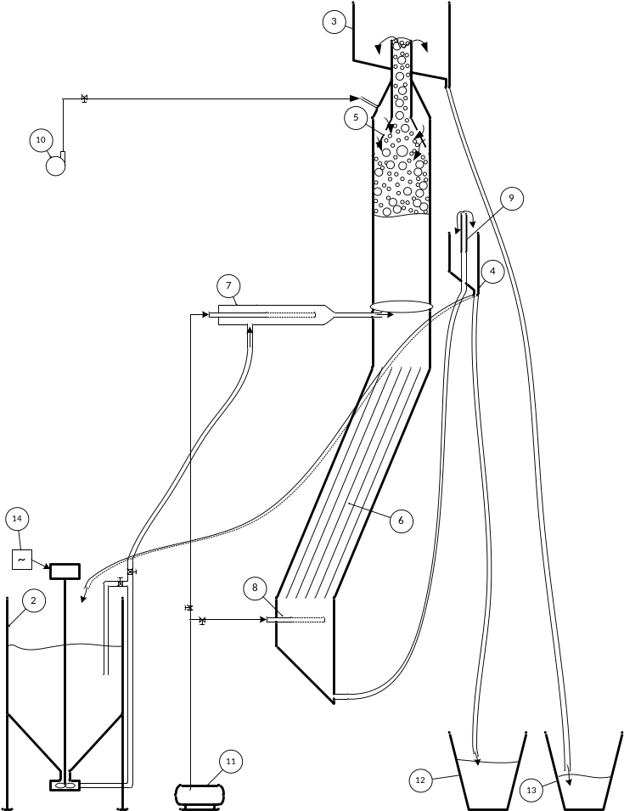
Hình 1. Sơ đồ cột tuyển nổi dạng ngăn Reflux
- Cột tuyển nổi | 8. Cơ cấu tạo bọt phụ
- Bơm-thùng khuấy cấp liệu | 9. Ống điều chỉnh mức bùn
- Máng bọt | 10. Bơm nước rửa bọt
- Cơ cấu tháo tải sp ngăn máy | 11. Bơm nén khí
- Tấm phân phối nước rửa bọt | 12. Thùng chứa sp ngăn máy
- Cơ cấu tấm nghiêng | 13. Thùng chứa sản phẩm bọt
- Cơ cấu tạo bọt chính | 14. Biến tần
Trong quá trình thí nghiệm sử dụng các loại thuốc tuyển sau đây:
- Thuốc tập hợp là dầu Diesel + thuốc nhũ hóa 5%. Thuốc tập hợp được pha dưới dạng nhũ hóa bằng máy khuấy từ.
- Thuốc tạo bọt MIBC.
- Kết quả và thảo luận
  - Thí nghiệm tuyển nổi điều kiện
Sơ đồ thí nghiệm như Hình 2
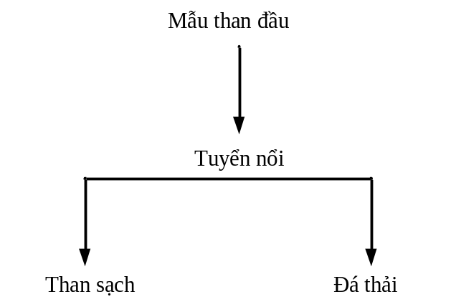
Hình 2. Sơ đồ tuyển nổi
Khi tiến hành tuyển nổi than trên thiết bị nghiên cứu, có rất nhiều các yếu tố công nghệ và thiết bị ảnh hưởng đến kết quả tuyển. Trong phạm vi nghiên cứu, đề tài đã khảo sát ảnh hưởng của một số yếu tố công nghệ chính. Kết quả cho thấy ở các điều kiện công nghệ tuyển tối ưu, độ tro than sạch đạt được khá thấp (< 10%), thực thu phần cháy trong than sạch mới đạt khoảng 46%, đá thải độ tro còn thấp (45 - 50%) chưa đạt yêu cầu. Các thông số điều kiện tuyển tối ưu đã xác định được như trong Bảng 2.

Bảng 2.Thông số điều kiện tuyển tối ưu
Thông số | Giá trị
Khối lượng mẫu | 5 kg
Nồng độ bùn | 160 g/L
Tốc độ cấp liệu | 9 L/phút
Chiều dày bọt | 500 mm
Chi phí thuốc tập hợp (dầu diesel + thuốc nhũ hóa 5%) | 2 kg/t
Chi phí thuốc tạo bọt MIBC | 150 g/t
Chi phí nước rửa bọt | 2 L/phút
Thời gian tuyển nổi | 10 phút (7 phút tuần hoàn và 3 phút tuyển xả)
Do các chỉ tiêu thực thu phần cháy vào than sạch than sạch và độ tro đá thải còn khá thấp, nên tiếp tục nghiên cứu một số sơ đồ có 01 - 02 khâu tuyển vét nhằm tăng thu hồi than sạch và tăng độ tro đá thải để có thể thải bỏ.
  - Thí nghiệm tuyển nổi sơ đồ
Sơ đồ thí nghiệm và các chế độ thuốc tuyển thể hiện trên Hình 3 và 4.
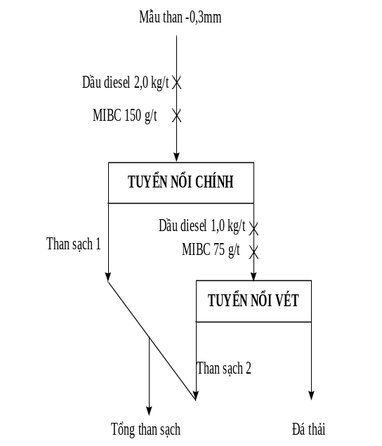  Hình 3. Sơ đồ thí nghiệm với 01 hâu tuyển vét | 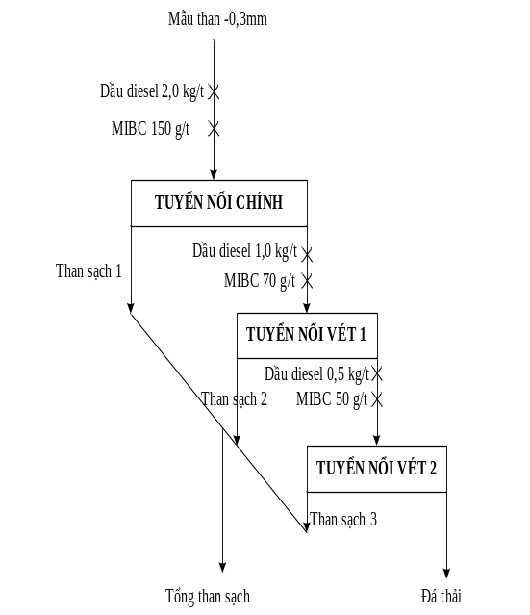  Hình 4. Sơ đồ thí nghiệm với 02 khâu tuyển vét

Kết quả tuyển cho ở Bảng 3.
Bảng 3. Kết quả thí nghiệm tuyển nổi với 01 - 02 khâu tuyển vét
STT | Sơ đồ tuyển | Sản phẩm tuyển | g,% | A, % | ε, %
1 | 01 khâu tuyển vét | Than sạch 1 | 32,85 | 9,18 | 46,09
1 | 01 khâu tuyển vét | Than sạch 2 | 21,37 | 18,70 | 26,84
1 | 01 khâu tuyển vét | Tổng than sạch | 54,22 | 12,93 | 72,93
1 | 01 khâu tuyển vét | Đá thải | 45,78 | 61,72 | 27,07
1 | 01 khâu tuyển vét | Than đầu | 100,00 | 35,27 | 100,00
2 | 02 khâu tuyển vét | Than sạch 1 | 32,80 | 9,15 | 46,04
2 | 02 khâu tuyển vét | Than sạch 2 | 21,28 | 18,80 | 26,69
2 | 02 khâu tuyển vét | Than sạch 3 | 8,10 | 20,56 | 9,94
2 | 02 khâu tuyển vét | Tổng than sạch | 62,18 | 13,94 | 82,67
2 | 02 khâu tuyển vét | Đá thải | 37,82 | 70,35 | 17,32
2 | 02 khâu tuyển vét | Than đầu | 100,00 | 35,27 | 100,00
Kết quả ở Bảng 3 cho thấy: Sau khi áp dụng sơ đồ với 01 - 02 khâu tuyển vétcho hiệu quả tuyển cao hơn rất nhiều. Với sơ đồ 01 khâu tuyển vét (Hình 3), thực thu phần cháy của than sạch lên đến 72,93%, độ tro than sạch tổng cộng là 12,93%, độ tro đá thải 61,72%. Sơ đồ với 02 khâu tuyển vét (Hình 4) đã thu được kết quả tuyển khá tốt, thực thu phần cháy là 82,67% và độ tro than sạch 13,94%, độ tro của đá thải lên đên 70,35% có thể thải bỏ.
- Kết luận
- Mẫu than nghiên cứu là than Vàng Danh cỡ hạt -0,3 mm, độ tro than đầu là 35,29%.
- Đã tiến hành các thí nghiệm tuyển điều kiện xác định các thông số điều kiện tối ưu khi tuyển trên máy tuyển nổi cột dạng tấm nghiêng Reflux phòng thí nghiệm. Ở các điều kiện công nghệ tối ưu, than sạch thu được có chất lượng khá tốt (độ tro < 10%), thực thu phần cháy trong than sạch và độ tro đá thải còn khá thấp (< 50%).
- Các thông số điều kiện phù hợp nhất xác định được: Nồng độ bùn 160 g/L; thời gian tuyển nổi 10 phút (7 phút tuần hoàn và 3 phút tuyển xả); tốc độ cấp liệu 9 L/phút; chiều dày lớp bọt 500mm; chi phí nước rủa bọt là 2 L/phút; chi phí thuốc tập hợp (dầu Diesel+ thuốc nhũ hóa 5%) 2,0 kg/t; chi phí thuốc tạo bọt là 150 g/t.
- Đã tiến hành thí nghiệm sơ đồ có thêm 01 và 02 khâu tuyển vét. Kết quả thí nghiệm sơ đồ với 02 khâu tuyển vét cho kết quả tốt hơn, độ tro than sạch tổng đạt 13,94%, thực thu phần cháy là 82,67% và độ tro của đá lên tới 70,35%.
- Sơ đồ kiến nghị để tuyển nổi than cấp hạt mịn mỏ Vàng Danh gồm 01 khâu tuyển chính và 02 khâu tuyển vét (Hình 4).
Tài liệu tham khảo
J.E. Dickinson, K.P. Galvin, 2014. Fluidized bed desliming in fine particle flotation. Part I. Chemical Engineering Science 108 2014
K.P. Galvin , J.E. Dickinson, 2014. Fluidized bed desliming in fine particle flotation. Part II, Chemical Engineering Science 108 2014
K.P. Galvin , N.G. Harvey, J.E. Dickinson, 2014. Fluidized bed desliming in fine particle flotation. Part III, Mineral Engineering 66-68 2014
Nguyễn Hoàng Sơn, Phùng Tiến Thuật, Trần Văn Được, 2019. Nghiên cứu tuyển nổi quặng apatit loại 3 Lào Cai trên thiết bị tuyển nổi cột dạng tấm nghiêng. Tạp chí Công nghiệp Mỏ, số 2 – 2019
Nhữ Thị Kim Dung, 2016. Nghiên cứu tận thu than trong đất đá lẫn than tại một số mỏ than vùng Quảng Ninh. Báo cáo tổng kết đề tài cấp Bộ GD&ĐT, MS: B2016 - MDA - 07ĐT
Phạm Văn Luận, 2014. Nghiên cứu chế tạo thử nghiệm thiết bị tuyển nổi Jamenson để tuyển nổi mùn than. Báo cáo tổng kết đề tài Bộ GD&ĐT, MS: B2014 – 02 – 17
Nguyễn Hữu Nhân và nnk, 2004. Nghiên cứu lựa chọn công nghệ tuyển than tận thu cấp hạt nhỏ và mịn cho các mỏ than vùng Quảng Ninh. Báo cáo tổng kết đề tài cấp Bộ Công nghiệp.

Study on effects of some parameters on the flotation performance of Vang Danh coal fines -0,3 mm in the Reflux Flotation Cell

Nhu Thi Kim Dung ^{1,*}, Nguyen Hoang Son ¹, Vu Thi Chinh ¹, Tran Van Duoc ¹, Le Viet Ha ¹
¹Ha Noi University of Mining and Geology

Fine coal usually are upgraded in flotation columns (Jameson cell, Pneuflot, Imhoflot, Microcel, etc.,). Reflux flotation cell is a novel type of flotation columns which use a system of inclined channels to enhance bubble - liquid segregation in flotation. Additionally, in this type of device, it is used a special froth washing mechanism with pressurised water to ameliorate the quality of clean coal. This type of device has a simple structure, high capacity and allows to receive clean coal of high quality. This paper presents the test results of coal fines samples -0,3 mm, the ash content above 35% from Vang Danh mine by flotation in a laboratory Reflux flotation cell. A combined clean coal can be achieved with the ash content less than 15% and the combustible recovery more than 80%. This clean coal meets the quality standard of fine coals 3B. The flotation tailing with ash content above 70% can be rejected.

Keywords: flotation column with inclined channels, fine coal, Vang Danh coal

